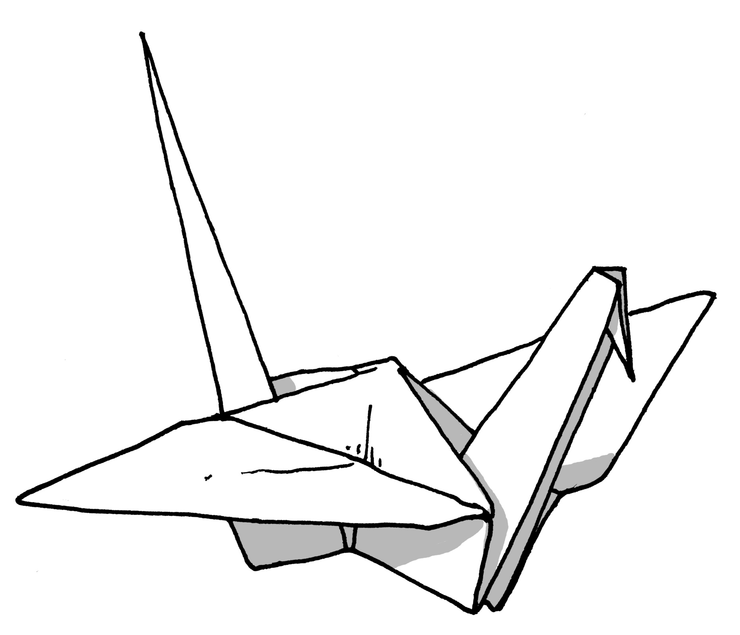

Japon
Une exposition réalisée par la médiathèque de la HEP-BEJUNE
Ajouter toute information utile ici, ou supprimer cette zone de texte

